Queimadas no Pantanal: avanço do fogo ameaça santuário de araras azuis
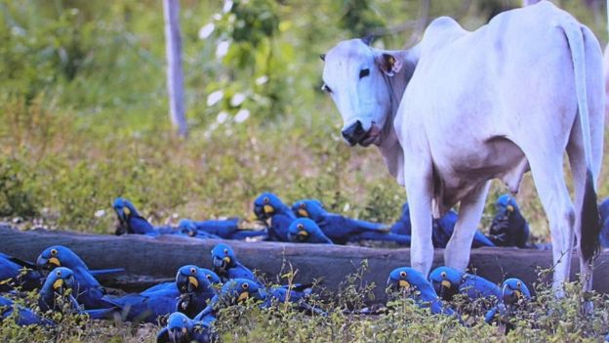Araras também se alimentam dos frutos regurgitados pelo gado criado de forma extensiva na propriedade
Rastro da destruição
Depois da passagem das chamas, que queimou inclusive alguns ninhos com filhotes, os pesquisadores chegaram a ver as araras comendo frutos queimados.
De Campo Grande, onde vive, Guedes está em contato direto com as equipes locais que atuam nas fazendas do Pantanal e, agora, com as brigadas que tentam controlar o fogo na fazenda. Apesar de ter saído da lista de animais em extinção, a arara azul continua sendo considerada uma espécie vulnerável pela União Internacional para Conservação da Natureza.

O que fazem os pesquisadores?

O que são animais em extinção?

